股票数据的说明，股票有4种操作，买入、卖出、卖空、补仓，根据股票数据，请实现以下功能。

1. 显示账户总值

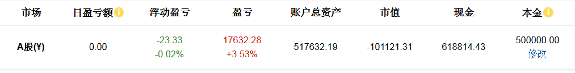

1. 显示当前股票持仓情况

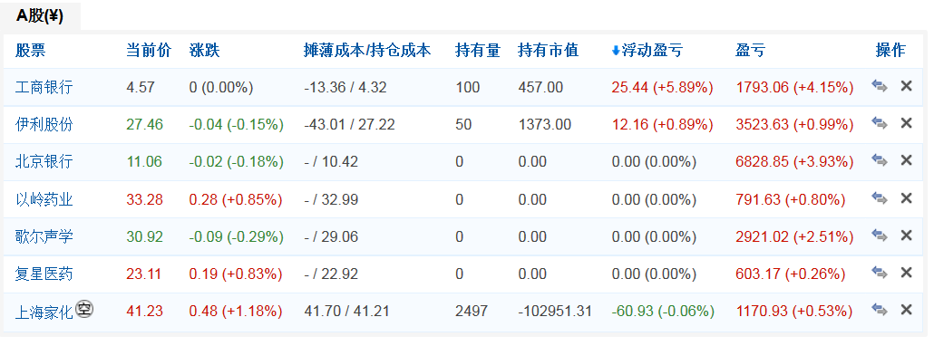

1. 点击股票可以显示股票信息及买卖记录

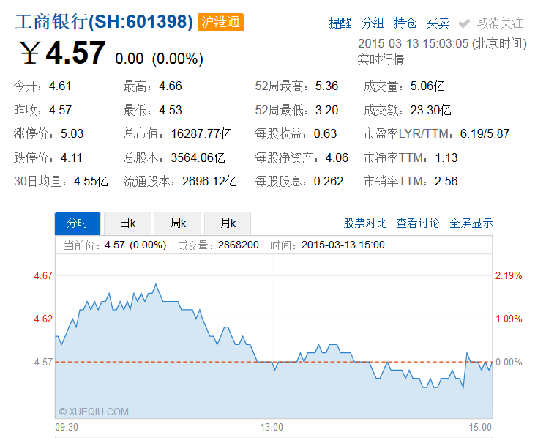

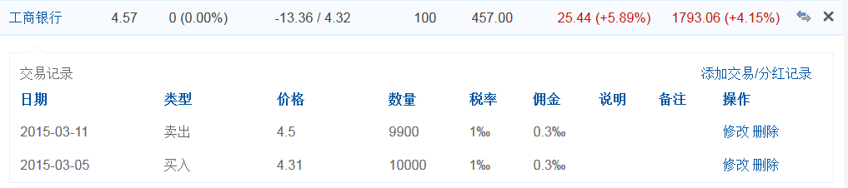

1. 股票收益率和持股构成

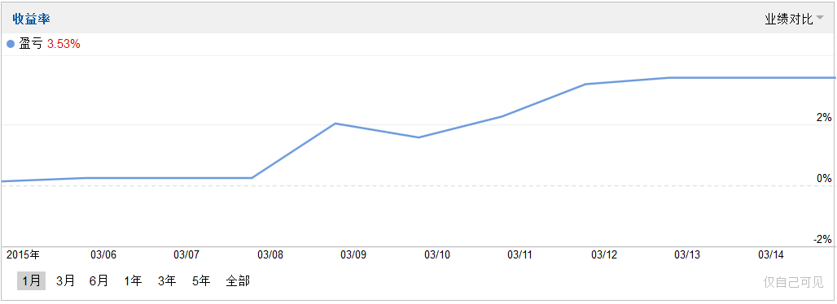

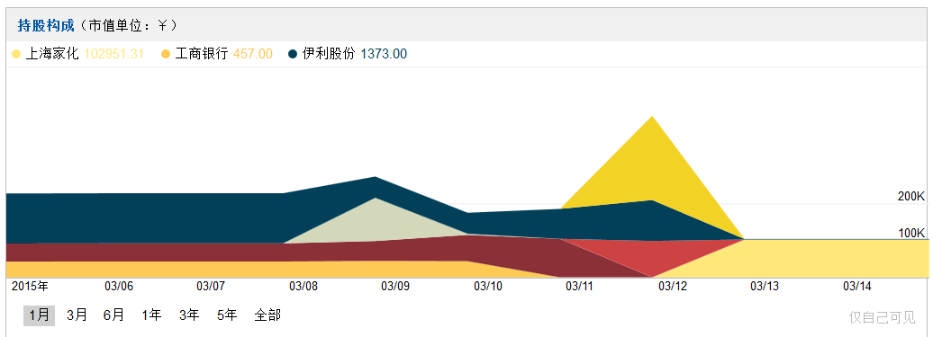

技术难点：

1.多曲线显示控件，在曲线上标出点。

2.网络获取股票数据。

3.软件是一款桌面软件，JAVA/C#开发